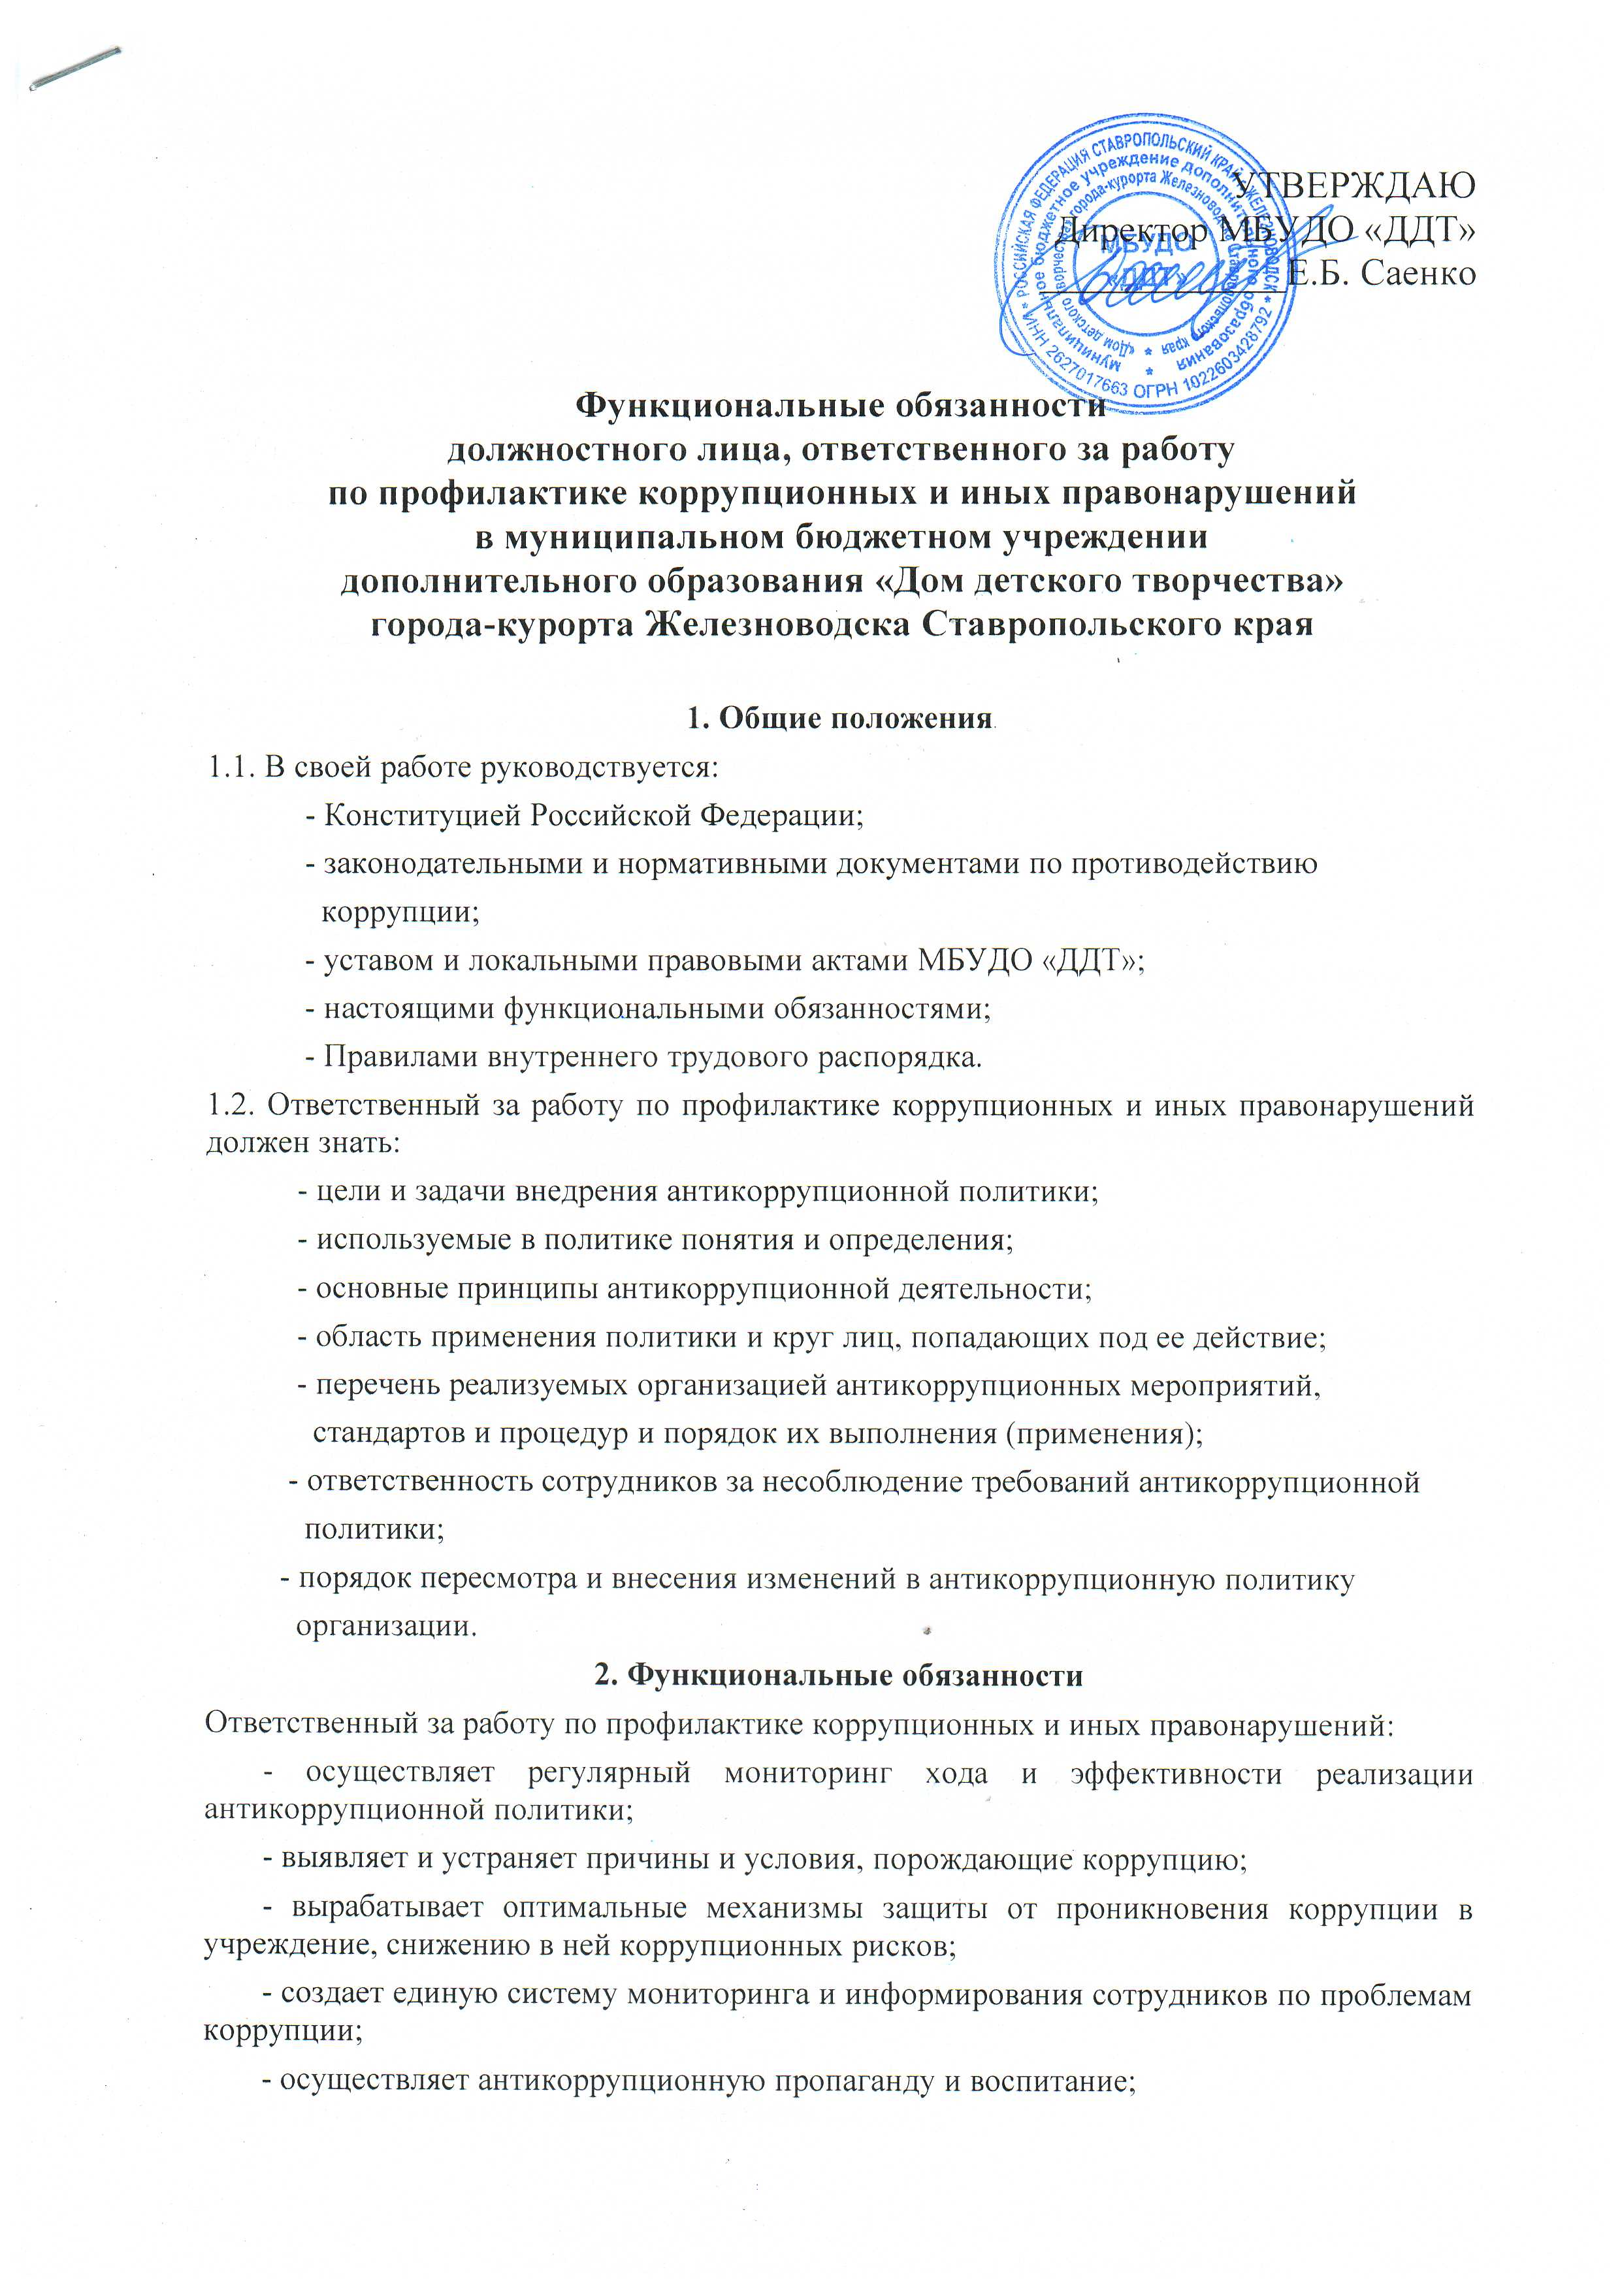

- вносит предложения на рассмотрение педагогического совета по совершенствованию деятельности в сфере противодействия коррупции, а также участвует в подготовке проектов локальных нормативных актов по вопросам, относящимся к его компетенции;
- участвует в разработке форм и методов осуществления антикоррупционной деятельности и контролирует их реализацию;
- содействует работе по проведению анализа и экспертизы издаваемых администрацией учреждения документов нормативного характера по вопросам противодействия коррупции;
- содействует внесению дополнений в нормативные правовые акты с учетом изменений действующего законодательства;
- незамедлительно информирует директора о случаях склонения работника к совершению коррупционных правонарушений;
- незамедлительно информирует директора о ставшей известной информации о случаях совершения коррупционных правонарушений другими работниками, контрагентами организации или иными лицами;
- сообщает директору о возможности возникновения либо возникшем у работника конфликте интересов.
- оказывает консультативную помощь субъектам антикоррупционной политики учреждения по вопросам, связанным с применением на практике общих принципов служебного поведения сотрудников, и других участников учебно-воспитательного процесса;
- взаимодействует с правоохранительными органами по реализации мер, направленных на предупреждение (профилактику) коррупции и на выявление субъектов коррупционных правонарушений.

3. Порядок уведомления директора о фактах обращения в целях склонения работников к совершению коррупционных правонарушений
1. Уведомление директора о фактах обращения в целях склонения работников к совершению коррупционных правонарушений (далее - уведомление) осуществляется письменно по форме согласно приложению N 1 путем передачи его ответственному за реализацию антикоррупционной политики в учреждении (далее - ответственный) или направления такого уведомления по почте.
2. Ответственный обязан незамедлительно уведомить директора обо всех случаях обращения к нему каких-либо лиц в целях склонения его к совершению коррупционных правонарушений.
В случае нахождения ответственного в командировке, в отпуске, вне рабочего места он обязан уведомить директора незамедлительно с момента прибытия на работу либо по телефону 8-928-827-77-62, в течение 3 дней.
3. Перечень сведений, подлежащих отражению в уведомлении, должен содержать:
- фамилию, имя, отчество, должность, место жительства и телефон лица, направившего уведомление;
- описание обстоятельств, при которых стало известно о случаях обращения к работнику в связи с исполнением им служебных обязанностей каких-либо лиц в целях склонения его к совершению коррупционных правонарушений (дата, место, время, другие условия);
- подробные сведения о коррупционных правонарушениях, которые должен был бы совершить работник по просьбе обратившихся лиц;
- все известные сведения о физическом (юридическом) лице, склоняющем к коррупционному правонарушению;
- способ и обстоятельства склонения к коррупционному правонарушению, а также информацию об отказе (согласии) принять предложение лица о совершении коррупционного правонарушения.
4. Уведомления подлежат обязательной регистрации в специальном журнале, который должен быть прошит и пронумерован, а также заверен печатью учреждения (приложение N 2).
5. Ответственный, приняв уведомление, помимо его регистрации в журнале, обязан выдать работнику, направившему уведомление, под роспись талон-уведомление с указанием данных о лице, принявшем уведомление, дате и времени его принятия (приложение N3). После заполнения корешок талона-уведомления остается у ответственного, а талон-уведомление вручается работнику, направившему уведомление. В случае если уведомление поступило по почте, талон-уведомление направляется работнику, направившему уведомление, по почте заказным письмом.
Отказ в регистрации уведомления, а также невыдача талона-уведомления не допускается.
6. Конфиденциальность полученных сведений обеспечивается директором.
4. Ответственность
4.1. За неисполнение или ненадлежащее исполнение без уважительных причин Устава и Правил внутреннего трудового распорядка, иных локальных нормативных актов, законных распоряжений директора, функциональных обязанностей, в том числе за неиспользование предоставленных прав, ответственный за реализацию антикоррупционной политики в учреждении несет дисциплинарную ответственность в порядке, определенном трудовым законодательством.
4.2 Ответственность за реализацию антикоррупционной политики в учреждении несет ответственность за совершенные в процессе осуществления своей деятельности правонарушения (в том числе за причинение материального ущерба учреждению) в пределах, определяемых действующим административным, трудовым, уголовным и гражданским законодательством РФ.
4.3 За виновное причинение образовательному учреждению или участникам образовательного процесса ущерба в связи с исполнением (неисполнением) своих функциональных обязанностей ответственный за реализацию антикоррупционной политики в учреждении несет материальную ответственность в порядке и пределах, установленных трудовым или гражданским законодательством

С функциональными обязанностями ознакомлен.
Второй экземпляр на руки получил.

_____________________(___________________)

Приложение 1.

Директору______________________
(Ф.И.О.)
от ________________________________
(Ф.И.О., должность, телефон)

Уведомление
о факте обращения в целях склонения работника
к совершению коррупционных правонарушений

Настоящим уведомляю, что:
1) ______________________________________________________________________
(описание обстоятельств, при которых стало известно о случаях
обращения к работнику в связи с исполнением
_________________________________________________________________________
им должностных обязанностей каких-либо лиц в целях склонения его
к совершению коррупционных
_________________________________________________________________________
правонарушений)
_________________________________________________________________________
(дата, место, время)
2) _____________________________________________________________________.
(подробные сведения о коррупционных правонарушениях, которые
_________________________________________________________________________
должен был бы совершить работник по просьбе обратившихся лиц)
3) ______________________________________________________________________
(все известные сведения о физическом (юридическом) лице, склоняющем
к коррупционному правонарушению)
4) ______________________________________________________________________
(способ и обстоятельства склонения к коррупционному правонарушению,
а также информация об отказе
_________________________________________________________________________
(согласии) работника принять предложение лица о совершении
коррупционного правонарушения)

_____________ ____________________________
(подпись) (инициалы и фамилия)

_____________
(дата)

Регистрация: N_______ от "__" _____________ 20___ г.

Приложение 2

ЖУРНАЛ
регистрации уведомлений о фактах обращения в целях склонения работников
_____________________________________________________________
(наименование организации)
к совершению коррупционных правонарушений

№ | Номер и дата талона | Сведения о работнике,  подавшему уведомление |  |  |  | Краткое содержание уведомления | Ф.И.О.  лица, принявшего уведомление
 |  | Ф.И.О. | документ, удостоверяющий личность | должность | телефон | Краткое содержание уведомления | Ф.И.О.  лица, принявшего уведомление

Приложение 3

ТАЛОН-КОРЕШОК │ ТАЛОН-УВЕДОМЛЕНИЕ │
│ N ________ │ N ________ │
│ │ │
│ Уведомление │ Уведомление │
│ │ │
│ Принято от ______________________ │ Принято от ______________________ │
│ │ │
│ ───────────────────────────────── │ ───────────────────────────────── │
│ (Ф.И.О. работника) │ (Ф.И.О. работника) │
│ │ │
│ Краткое содержание уведомления │ Краткое содержание уведомления │
│ │ │
│ ────────────────────────────── │ ────────────────────────────── │
│ ────────────────────────────── │ ────────────────────────────── │
│ ────────────────────────────── │ ────────────────────────────── │
│ ────────────────────────────── │ ────────────────────────────── │
│ ────────────────────────────── │ ────────────────────────────── │
│ │ │
│ │ │
│ │ Уведомление принято: │
│ ______________________________ │ ______________________________ │
│ (подпись и должность лица, │ (Ф.И.О., должность лица, │
│ принявшего уведомление) │ принявшего уведомление) │
│ │ │
│ │ ______________________________ │
│ "__" ___________ 201__ г. │ (номер по журналу) │
│ │ │
│ │ "__" ___________ 201__ г. │

│ │ │
│ ______________________________ │ ______________________________ │
│ (подпись лица, получившего │ (подпись должностного лица, │
│ талон-уведомление) │ принявшего уведомление) │
│ │ │
│ "__" ___________ 201__ г. │ │
└───────────────────────────────────┴─────────────────────

